Муниципальный этап
Всероссийской олимпиады школьников по физике 2011/2012 г.
10 класс
1. Камень, брошенный вертикально вверх с поверхности Земли, побывал на высоте h дважды с интервалом времени $Δ$t. Найдите начальную скорость камня. (10 баллов)
Решение:
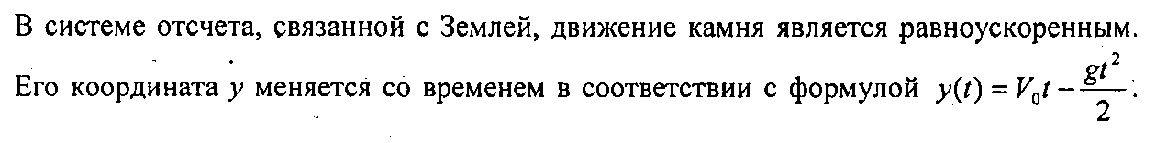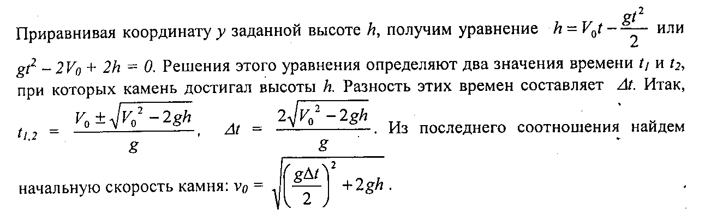
2. Маленький кубик соскальзывает без начальной скорости по внутренней поверхности полусферы с высоты, равной ее радиусу. Одна половина полусферы (та, по которой начал скользить шарик – гладкая), вторая – шероховатая с коэффициентом трения $μ$. Определите ускорение кубика в момент перехода на шероховатую поверхность. (10 баллов)
Решение:
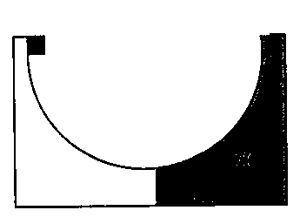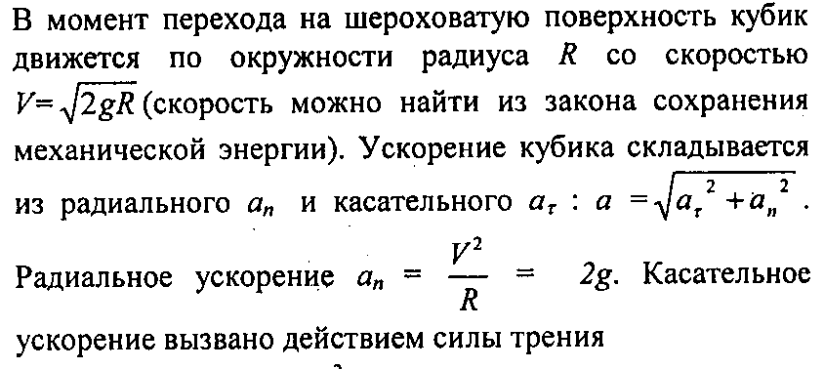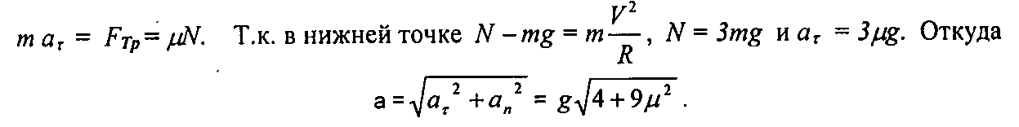
3. Перевернутый цилиндрический стеклянный стакан высоты Н плавает так, что его дно находится вровень с поверхностью воды, причем вода занимает 1/n часть стакана. Такой же стакан, но пустой, погружают в воду вверх дном. На какую глубину надо его погрузить, чтобы он не всплыл? Окружающий воздух имеет температуру Т_{1,} вода Т₂ , атмосферное давление равно Р_{о}. Выталкивающей силой, действующей на объем, занятый стеклом, пренебречь. (10 баллов)
Решение:
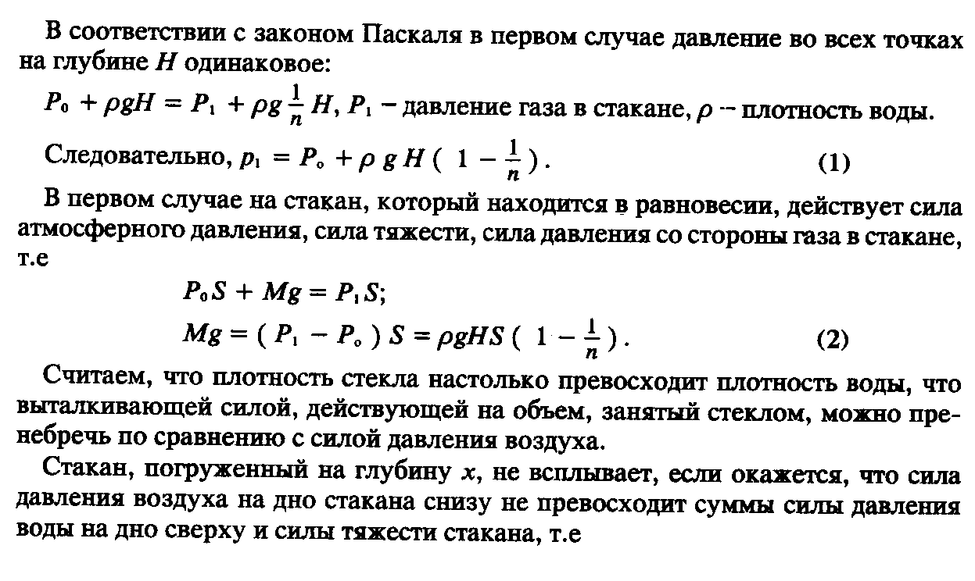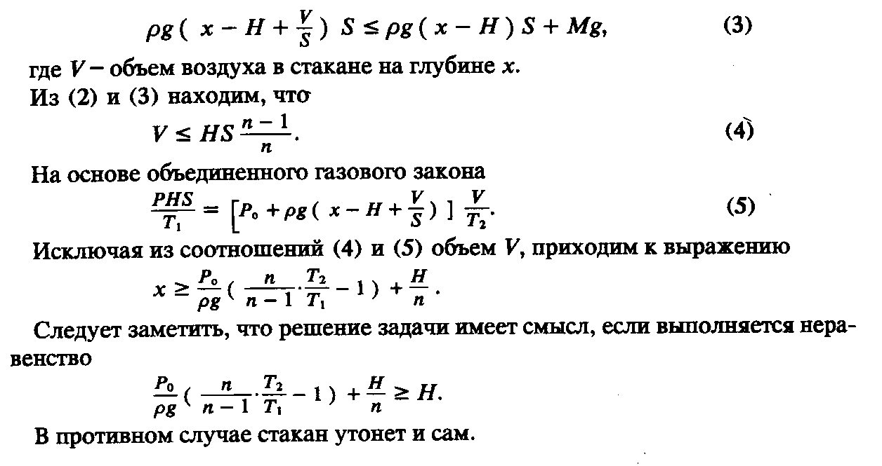
4. Незнайка решил зарядить монету и скрепку одинаковыми, но разноименными зарядами, но его попытки не увенчались с успехом. Подскажите ему, как это сделать? (10 баллов)
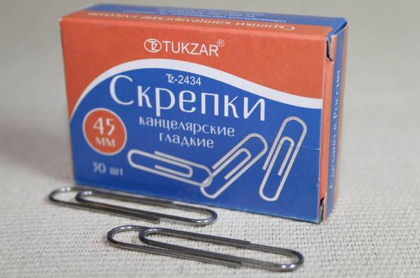
5. Часто слышим выражение "А Земля-то крутится!" Приведите явления и факты, обусловленные вращением Земли (за каждый пример 1 балл). Какой опыт Вы бы могли предложить для подтверждения вращения Земли? Опишите свой опыт (ы), подтверждающий (ие) вращение Земли. (5 баллов за каждый предложенный опыт).

